ЭВОЛЮЦИЯ ДНЕВНОГО РАЦИОНА: ОТ МАКРО ДО МИКРО В ОДНОМ ФЛАКОНЕ

ВВЕДЕНИЕ:
Несбалансированное питание – одна из наиболее актуальных проблем современного общества, так как именно этот аспект влияет на качество жизни людей и ухудшает иммунные способности организма. Несбалансированный рацион обусловлен малым количеством фруктов, овощей, орехов, семян, цельного зерна, морепродуктов, содержащих омега-3 жирные кислоты, и большим содержанием натрия, генетически модифицированных и промышленно переработанных рафинированных продуктов, пищевых добавок, красителей и фастфуда [1]. На данный момент рынок перенасыщен различными биодобавками, поэтому возникают трудности с осознанным выбором оптимального продукта, вследствие чего необходима разработка комплексного препарата, способного восполнить минимальную суточную потребность в питательных веществах.
Макро- и микроэлементы являются одними из важнейших веществ, поступающих с пищей, так как без них невозможно нормальное развитие организма [2]. При нехватке даже одного нутриента биохимические или физиологические процессы могут замедляться или прекращаться, что отрицательно влияет на жизнедеятельность в целом. Причем обязательно наличие как макроэлементов, обеспечивающих человека энергией и являющихся строительным материалом для обновления клеточного состава органов и тканей, так и микроэлементов, которые участвуют в обменных и иммунных процессах [3].
На сегодняшний день многие люди не имеют возможности сбалансировано питаться ввиду отсутствия достаточного свободного времени, низкого качества продуктов питания, стрессовых обстоятельств жизни и финансовых вопросов [4,5]. А развитие концепции fast-food лишь усугубляет проблему, так как подобная пища не предоставляет набор веществ, в которых нуждается организм [6]. Обработка также снижает количество нужных организму макро- и микроэлементов. Так, например, термическая обработка пищи, являющаяся одной из основных, влияет на белковые структуры, нарушая их структуру и свойства, что приводит к снижению полезного воздействия еды [7]. Более того, некоторые сочетания продуктов могут не удовлетворять условиям для усвоения необходимых нутриентов [8]. Учитывая тот факт, что не все готовы тратить время на подбор нескольких добавок для коррекции суточного рациона, создание единого продукта, объединяющего нутриенты, станет панацеей для мирового сообщества и позволит снизить заболеваемость за счет коррекции факторов риска и повышения защитной способности иммунной системы.
Таким образом, уникальность данной работы состоит в разработке исчерпывающего состава пищевой биодобавки, которая будет включать в себя все нужные нутриенты в минимальной суточной дозе, дабы предотвратить болезни, ассоциированные с недостатком нутриентов.

ОСНОВНАЯ ЧАСТЬ:
- Виды нутриентов и их функции в организме.
1.1. Макронутриенты.
Углеводы преобладают в рационе человека, так как являются основным источником энергии, а также входят в состав таких молекул как АТФ, ДНК и РНК [9]. Одним из сложно перевариваемых человеческим организмом углеводов является клетчатка, необходимая для снижения «плохого холестерина» в крови, регулирования перистальтики кишечника, поддержания его микрофлоры, участвующей в синтезе витаминов группы В и К [10].
Кроме углеводов важным источником энергии являются жиры, которые, помимо этого, также выполняют строительную функцию в клетках, а жирные кислоты, содержащиеся в липидах, используются при синтезе биологически активных веществ. Часть жирных кислот, например, линолевая и 𝛼-линоленовая кислоты, являются незаменимыми, поэтому необходимо обеспечить их доступ с пищей для полноценной работы организма. Эти кислоты выполняют следующие функции: снижают артериальное давление за счёт уменьшения уровня ангиотензинпревращающего фермента в аорте, повышают чувствительность к инсулину и предотвращает гипергликемию, регулируют липидный обмен [11].
Еще одним важным макронутриентом является белок, который в организме выполняет различные функции: ферментную, структурную, регуляторную, защитную, энергетическую, сигнальную, рецепторную и транспортную. Примечательно то, что именно за счет белковой пищи человек может восполнить запас незаменимых и полузаменимых аминокислот (эссенциальных), которые не синтезируются организмом самостоятельно. Недостаточность их поступления приводит снижает когнитивную деятельность, повышает риск развития деменции, нарушению роста и развитию ребенка, снижению иммунного ответа [11-14]. Вследствие данной особенности необходимо обеспечивать их постоянное поступление в организм человека.

1.2. Витамины.
Роль каждого витамина в организме индивидуальна.
Так, например, витамины A и D играют ключевую роль в поддержании желудочно-кишечного гомеостаза. Как эпителиальные, так и большое количество иммунных клеток желудочно-кишечного тракта экспрессируют рецепторы витаминов A и D [15]. Некоторые клинические данные показывают, что дети с достаточным количеством витамина А имеют более разнообразные микробные сообщества по сравнению с детьми с дефицитом витамина А [11].
Витамин С играет важную роль в регуляции когнитивных функций мозга, участвует в созревании и дифференцировке нейронов, в образовании миелина и модуляции холинергической̆, катехолинергической и глутаминергической систем. Витамин В6, в свою очередь, участвуя в обмене веществ, влияет на функционирование центральной и периферической нервной системы. Витамин Е, известный своей антиоксидантной функцией, способствует еще и предотвращению развития инфекций верхних дыхательных путей̆, а витамин К необходим для синтеза белков, которые отвечают за коагуляцию крови. Витамин В1, также известный как тиамин, после попадания в организм переходит в активную форму и участвует в метаболизме углеводов и аминокислот [15].
Витамин В12 необходим для метаболизма жирных кислот и кетогенных аминокислот, что обуславливает его необходимость для поддержания постоянства всех метаболических процессов организма. Рибофлавин, или же витамин В2, тоже является коферментом для многих биохимических процессов. А репликация ДНК, которая лежит в основе сохранения и передачи генетической информации между клетками, происходит при участии фолиевой кислоты (витамин В9), недостаток которой увеличит вероятность появления раковых клеток [15].
Никотиновая кислота, также известная как ниацин, принимает участие в окислительно-восстановительных реакциях организма и других обменных процессах. Холин же на сегодняшний день не относят к витаминам, но нельзя отрицать тот факт, что его роль для организма колоссальна: он принимает участие в биосинтезе фосфолипидов, бетаина, а также одного из нейромедиаторов – ацетилхолина. [15]
Пантотеновая кислота, или же витамин В5, при попадании в организм превращается в пантетин, который входит в состав кофермента А, необходимого в метаболизме жиров, белков и углеводов. Еще одним коферментом, участвующем в регуляции жирового и белкового баланса является витамин В7 или биотин [15].

1.3. Минералы.
Важную роль для человеческого организма играют и различные минералы. К примеру, кальций, натрий, калий и хлор являются внутриклеточными посредниками, которые отвечают за различные процессы: поддержание клеточного гомеостаза, сокращение мышечных клеток, секрецию нейромедиаторов и гормонов.[16]
Хром участвует в процессах метаболизма, медь регулирует активность хондро- и остеобластов, а дефицит цинка приводит к нарушению пролиферации, дифференцировки и активации лимфоцитов [11].
За крепость и здоровье зубов отвечает фтор, а для синтеза тиреоидных гормонов щитовидной железе необходим йод. Гем, являющийся структурной единицей гемоглобина, содержит железо. Магний является кофактором многих реакций, протекающих в организме и оказывает нейропротективное действие за счет воздействия на NMDA-рецепторы, а марганец оказывает влияние на состояние половых желез [16].
Участие в обмене азота в организме а также в тканевом дыхании принимает молибден, фосфор входит в состав фосфолипидов, фосфопротеидов и других структурных молекул организма. Селен оказывает большое влияние на организм за счет помощи в усвоении йода и витамина Е [16].

- Анализ рациона современного человека.
На сегодняшний день исследования показывают, что люди не потребляют достаточного количества нутриентов с пищей и вынуждены дополнять рацион с помощью витаминных добавок для поддержания нормального нутриентного состава (см. Приложение Рис. 1) [17].
Для решения вышеобозначенной проблемы мы инициируем выполнение работы, сущность которой заключается в создании нутриент-концентрата ежедневного применения со всеми необходимыми для организма макро- и микроэлементами, что позволит скорректировать рацион и избавит от необходимости подбирать пищевые добавки в индивидуальном порядке. Но концентрация нутриентов будет рассчитана по минимальной суточной норме во избежание гипервитаминоза, так как люди с пищей все равно употребляют некоторое количество нужных организму веществ. На основе этих заключений мы выдвигаем следующую гипотезу: если определить среднее значение нужных организму нутриентов в день, то сможем разработать требования к биохимическому составу пищевой добавки.
Важно учесть, что рецепт нутриент-концентрата не может быть универсальным для всех людей, поэтому мы считаем рациональным разделять микс-пакеты на мужские и женские, а также по возрастным группам.
В качестве примера рассчитаем оптимальное значение нутриентов для мужчин и женщин в возрастной группе 20-30 лет. Подсчет основан на необходимом рационе для человека средних параметров: для мужчин - 25 лет, 179 см, 81 кг; для женщин - 25 лет, 166 см, 63 кг [18] с низким уровнем физической активности (см. Приложение Таблицы 1-3). Данные, на основе которых рассчитывались дневные потребности всех элементов, получены с помощью DRI Calculator for Healthcare Professionals [19].

ЗАКЛЮЧЕНИЕ:
Основываясь на полученных значениях суточной потребности в макро- и микронутриентах, можно разработать микс-концентрат, подходящий для употребления людям, не следящим за своим рационом, имеющим проблемы с аппетитом или с восполнением количества нутриентов в связи с региональными и климатическими особенностями. Также значительным преимуществом является тот факт, что нет необходимости осуществлять индивидуальный подбор пищевых добавок, что экономит время и финансовые ресурсы каждого человека, не снижая при этом эффективности продукта.
При массовом выпуске и хорошей распространяемости микс-концентрата к 2100 году ожидаются следующие улучшения: снизится риск заражения паразитарными, бактериальными и вирусными заболеваниями ввиду недостаточной обработки пищи, улучшится социально-экономическое обеспечение неблагополучных регионов, а также снизится уровень людей, страдающих ожирением, что является насущной и прогрессирующей проблемой в современном мире [20].
На данный момент мы понимаем, что создать такой микс-концентрат с имеющимися технологиями затруднительно, ведь между некоторыми компонентами существует биохимическая несочетаемость, не позволяющая объединить нутриенты в один состав. Поэтому существует вероятность необходимости разделения полученной добавки на два пакета для утреннего и вечернего приема соответственно, чтобы устранить антагонистические влияния компонентов друг на друга. Также для простого употребления необходимо разработать удобную форму выпуска, например, в виде дой-пака, чтобы применение добавки не требовало специальных методов или особых условий.
При систематическом употреблении этого продукта ожидается улучшение иммунных способности организма, что в свою очередь приведет к повышению качества жизни и снижению рисков развития заболеваний в популяции.

СПИСОК ЛИТЕРАТУРЫ:
[1] - Mamatov A., Orozmatov T., Satybaldieva A., Stamkulova A., Zhailoobaeva G. Unbalanced nutrition and its role in the development of cardiovascular diseases. The scientific heritage, 2021, DOI: 10.24412/9215-0365-2021-65-2-55-64
[2] - Savarino, G., Corsello, A. & Corsello, G. Macronutrient balance and micronutrient amounts through growth and development. Ital J Pediatr 47, 109 (2021). DOI: 10.1186/s13052-021-01061-0.
[3] - Родионова, Л. В. (2005). Физиологическая роль макро и микроэлементов (обзор литературы). Acta Biomedica Scientifica, (6), 195-198.
[4] - Williams SL, Vandelanotte C, Irwin C, Bellisimo N, Heidke P, Saluja S, et al. Association between dietary patterns and sociodemographics: a cross-sectional study of Australian nursing students. Nurs Health Sci. 2020;22(1):38-48. DOI: 10.1111/nhs.12643
[5] - La Foucade A, Gabriel S, Beharry V, Laptiste C, Metivier C, Samuels TA, Theodore K, Edwards-Wescott P. Assessing the determinants of unhealthy dietary habits among a sample of survey participants in Jamaica. Rev Panam Salud Publica. 2022 Aug 25;46:e72. doi: 10.26633/RPSP.2022.72. PMID: 36042708; PMCID: PMC9409606.
[6] - Harmanjot Kaur & Roopjot Kochar, 2019. "Nutritional Challenges and Health Consequences of Junk Foods,"Current Research in Diabetes & Obesity Journal, Juniper Publishers Inc., vol. 10(5), pages 1-4, May.DOI: 10.19080/CRDOJ.2019.10.555796
[7] - Zhang Y, Dong L, Zhang J, Shi J, Wang Y, Wang S. Adverse Effects of Thermal Food Processing on the Structural, Nutritional, and Biological Properties of Proteins. Annu Rev Food Sci Technol. 2021 Mar 25;12:259-286. doi: 10.1146/annurev-food-062320-012215.
[8] - Бутова Светлана Николаевна, Николаева Юлия Владимировна, Нечаев Алексей Петрович, and Тхоржевская Кристина Александровна. "Повышение стабильности витамина А в растительных маслах" Пищевая промышленность, no. 5, 2019, pp. 15-17. doi:10.24411/0235-2486-2019-10064
[9] - Романовский И.В. Ботлромеюк В.В Гидранович Л.Г. Ринейская О.Н. Биоорганическая химия / И.В. Романовский. — Минск: Новое знание, 2015. — С. 292. — 504 с.
[10] - Yang He, Bixiang Wang, Liankui Wen, Fengzhong Wang, Hansong Yu, Dongxia Chen, Xin Su, Chi Zhang, Effects of dietary fiber on human health, Food Science and Human Wellness, Volume 11, Issue 1, 2022, Pages 1-10, ISSN 2213-4530, https://doi.org/10.1016/j.fshw.2021.07.001.
[11] - Farré, R.; Fiorani, M.; Abdu Rahiman, S.; Matteoli, G. Intestinal Permeability, Inflammation and the Role of Nutrients. Nutrients 2020, 12, 1185. DOI: 10.3390/nu12041185
[12] - Gietzen DW. Brain Signaling of Indispensable Amino Acid Deficiency. J Clin Med. 2021 Dec 30;11(1):191. doi: 10.3390/jcm11010191. PMID: 35011932; PMCID: PMC8745678.
[13] - Suzuki Hiroyuki, Yamashiro Daichi, Ogawa Susumu, Kobayashi Momoko, Cho Daisuke, Iizuka Ai, Tsukamoto-Yasui Masako, Takada Michihiro, Isokawa Muneki, Nagao Kenji, Fujiwara Yoshinori, Intake of Seven Essential Amino Acids Improves Cognitive Function and Psychological and Social Function in Middle-Aged and Older Adults: A Double-Blind, Randomized, Placebo-Controlled Trial, Frontiers in Nutrition VOLUME 7, 2020. DOI: 10.3389/fnut.2020.586166
[14] - Goli P, Yazdi M, Heidari-Beni M, Kelishadi R. Growth Hormone Response to L-Arginine Alone and Combined with Different Doses of Growth Hormone-Releasing Hormone: A Systematic Review and Meta-Analysis. Int J Endocrinol. 2022 Nov 23;2022:8739289. doi: 10.1155/2022/8739289. PMID: 36467462; PMCID: PMC9712012.
[15] - Kaplan MCAT Biochemistry Review. Kaplan Test Prep. Kaplan Publishing, 2015
[16] - Ferrier, Denise R. Biochemistry. Lippincott Williams & Wilkins, 2014
[17] - Alexandra E. Cowan, Shinyoung Jun, Janet A. Tooze, Kevin W. Dodd, Jaime J. Gahche, Heather A. Eicher-Miller, Patricia M. Guenther, Johanna T. Dwyer, Nancy Potischman, Anindya Bhadra, Raymond J. Carroll & Regan L. Bailey (2023) A narrative review of nutrient based indexes to assess diet quality and the proposed total nutrient index that reflects total dietary exposures, Critical Reviews in Food Science and Nutrition, 63:12, 1722-1732, DOI: 10.1080/10408398.2021.1967872
[18] - Мартинчик, А Н; Лайкам, К Э; Козырева, Н А; Кешабянц, Э Э; Михайлов, Н А; Батурин, А К; Смирнова, Е А (2021). “Распространение ожирения в различных социально-демографических группах населения России”. Вопросы питания. 90 (3): 67—76. DOI:10.33029/0042-8833-2021-90-3-67-76. PMID 34264558.
[19] - DRI Calculator for Healthcare Professionals URL: https://www.nal.usda.gov/human-nutrition-and-food-safety/dri-calculator
[20] - Luhar S, Timæus IM, Jones R, Cunningham S, Patel SA, Kinra S, Clarke L, Houben R. Forecasting the prevalence of overweight and obesity in India to 2040. PLoS One. 2020 Feb 24;15(2):e0229438. doi: 10.1371/journal.pone.0229438. PMID: 32092114; PMCID: PMC7039458.

ПРИЛОЖЕНИЕ:
Рисунки:
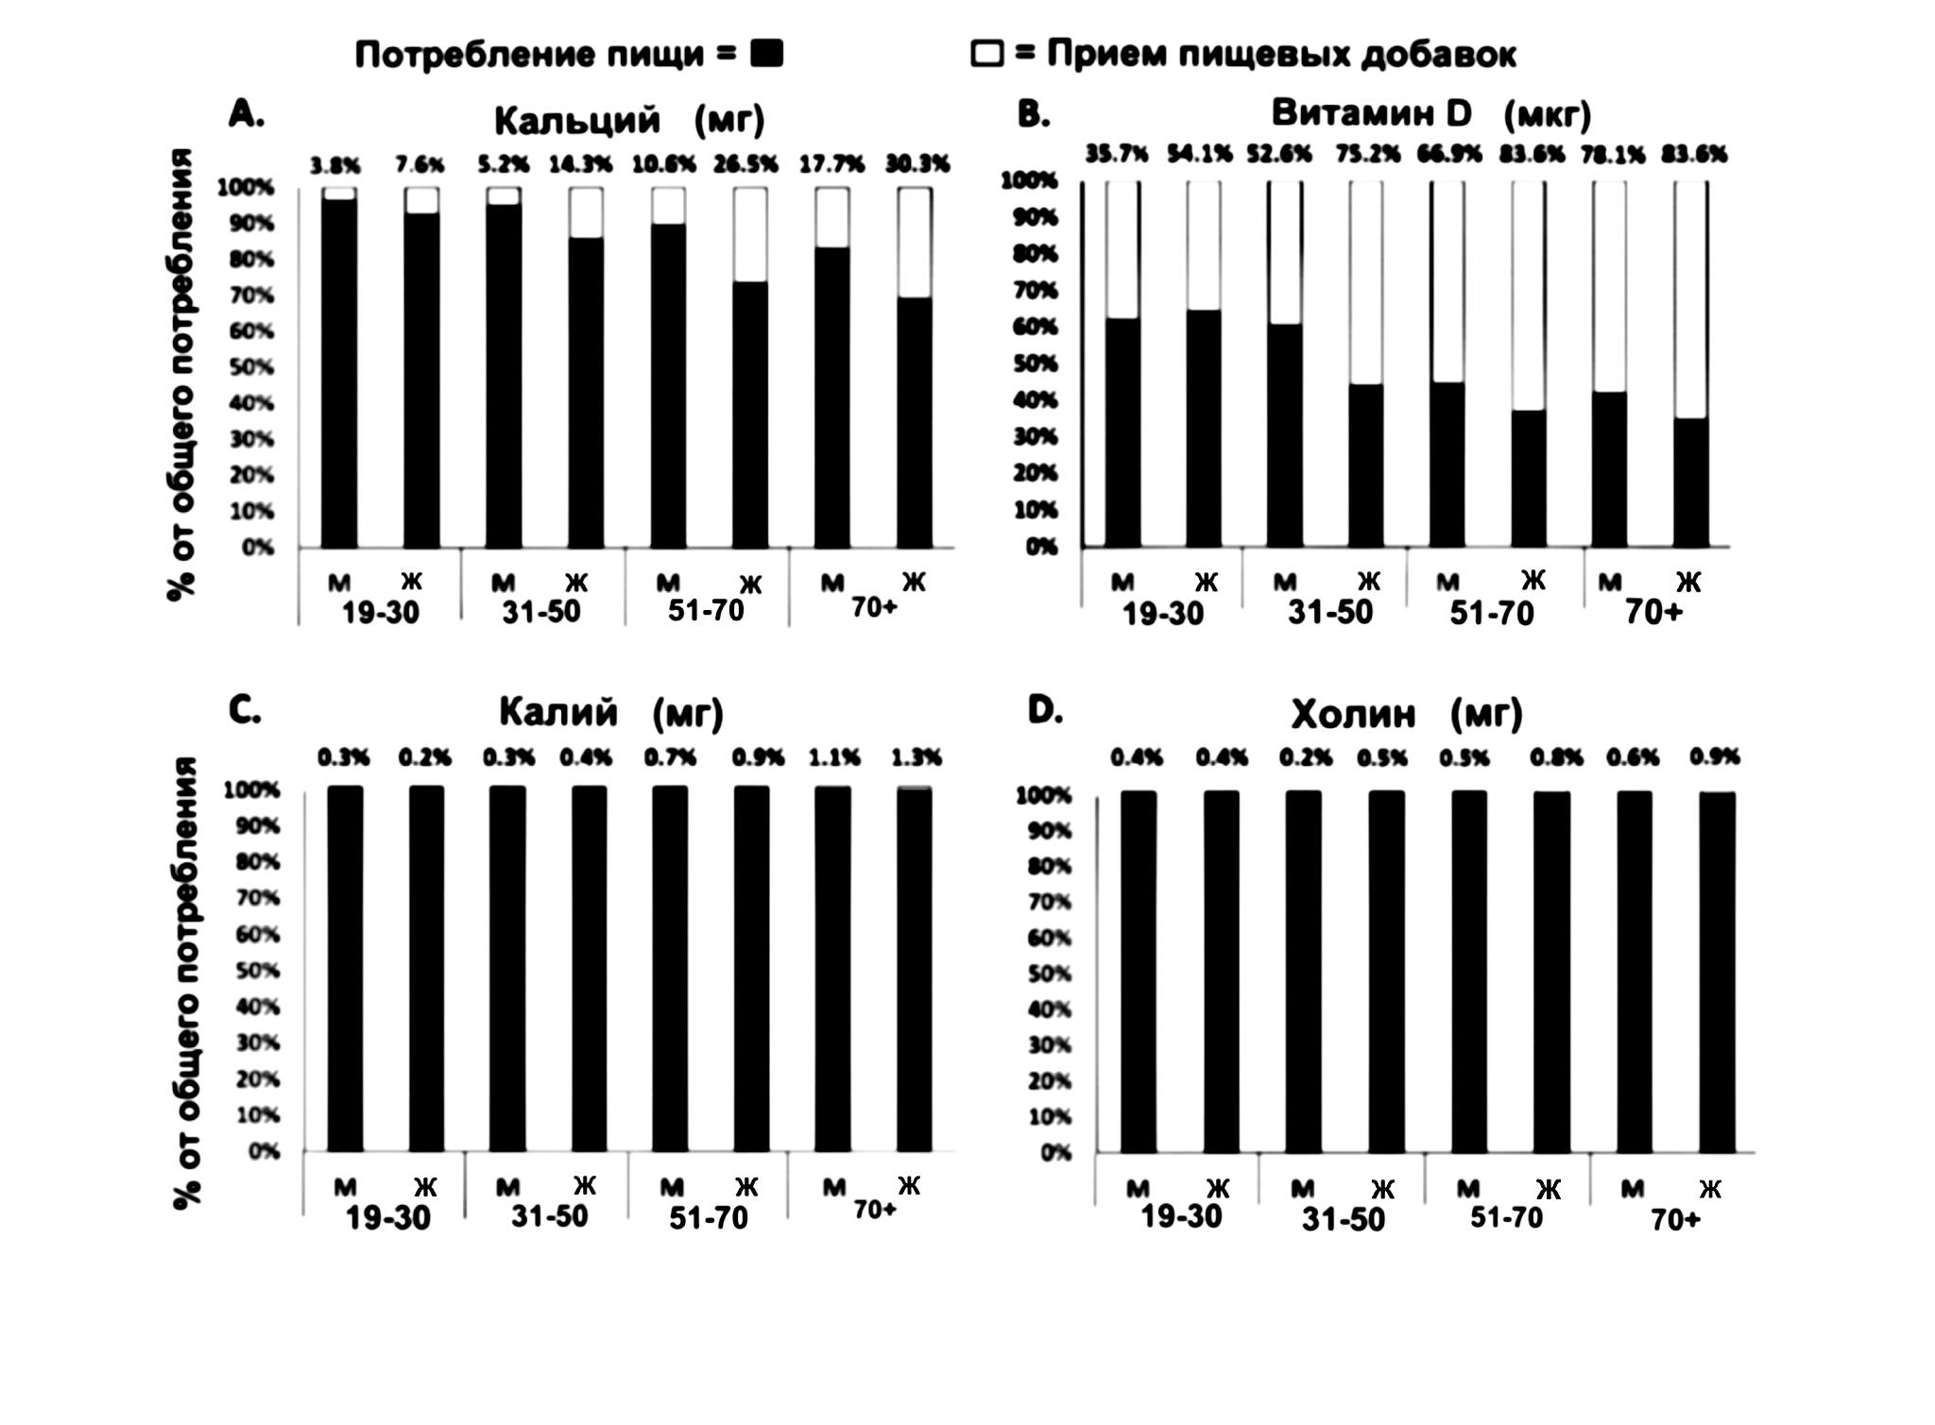
Рис 1. Относительный вклад продуктов питания/напитков и диетических добавок в общее потребление обычных питательных микроэлементов взрослыми в США в разбивке по полу и возрасту, по NHANES на 2011-2014 г.
Сокращения: М - мужчины; Ж - женщины. Аналитическая выборка включает лиц в возрасте старше 19 лет, которые не были беременны или кормили грудью. Графики отражают относительный вклад продуктов питания/напитков и пищевых добавок в общее потребление обычных микроэлементов, таких как кальций (A), витамин Д (B), калий (C) и холин (D). Проценты над каждым столбиком представляют относительный вклад пищевых добавок.

Таблицы:
Таблица 1. Макронутриентный состав микс-пакета для мужчин и женщин в возрастном диапазоне 20-30 лет.
 | Мужчины | Женщины
Углеводы | 301 гр | 222 гр
в т. ч. клетчатка | 38 гр | 25 гр
Белки | 65 гр | 50 гр
Жиры | 60 гр | 44 гр
в т. ч. Линолевая кислота | 1.6 гр | 1.1 гр
в т. ч. 𝛼-Линоленовая кислота | 17 гр | 12 гр

Таблица 2. Витаминный состав микс-пакета для мужчин и женщин в возрастном диапазоне 20-30 лет.
 | Мужчины | Женщины
Витамин А | 900 мкг | 700 мкг
Витамин С | 90 мг | 75 мкг
Витамин Д | 15 мкг | 15 мкг
Витамин В6 | 1.3 мг | 1.3 мг
Витамин Е | 15 мг | 15 мг
Витамин К | 120 мкг | 90 мкг
Тиамин | 1.2 мг | 1.1 мг
Витамин В12 | 2.4 мкг | 2.4 мкг
Рибофлавин | 1.3 мг | 1.1 мг
Фолиевая кислота | 400 мкг | 400 мкг
Ниацин | 16 мг | 14 мг
Холин | 0.55 г | 0.425 г
Пантотеновая кислота | 5 мг | 5 мг
Биотин | 30 мкг | 30 мкг

Таблица 3. Минеральный состав микс-пакета для мужчин и женщин в возрастном диапазоне 20-30 лет.
 | Мужчины | Женщины
Кальций | 1000 мг | 1000 мг
Хлориды | 2.3 г | 2.3 г
Хром | 35 мкг | 25 мкг
Медь | 900 мкг | 900 мкг
Фтор | 4 мг | 3 мг
Йод | 150 мкг | 150 мкг
Железо | 8 мг | 18 мг
Магний | 400 мг | 310 мг
Марганец | 2.3 мг | 1.8 мг
Молибден | 45 мкг | 45 мкг
Фосфор | 0.7 мг | 0.7 мг
Калий | 3400 мг | 2600 мг
Селен | 55 мкг | 55 мкг
Натрий | 1500 мг | 1500 мг
Цинк | 11 мг | 8 мг

